Lift

Een simpele lift heeft een bel voor elke verdieping als de lift daar haar deur open doet, een verdiepingssensor per verdieping, die signaleert als een verdieping bereikt wordt, een aantal knoppen in de lift, de verdiepingsknoppen, waarmee je de lift de opdracht geeft naar een verdieping toe te gaan, een deur die open en dicht kan, een motor die de lift omhoog of omlaag laat gaan en een haalknop per verdieping waarmee je de lift oproept om naar jouw verdieping toe te komen.

UCD

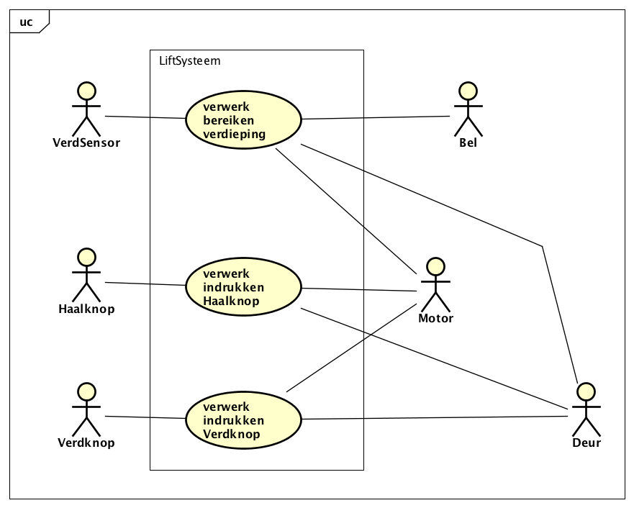

KD leeg



SD:



En dan met (iets meer) gevuld KD:



een volledig diagram:

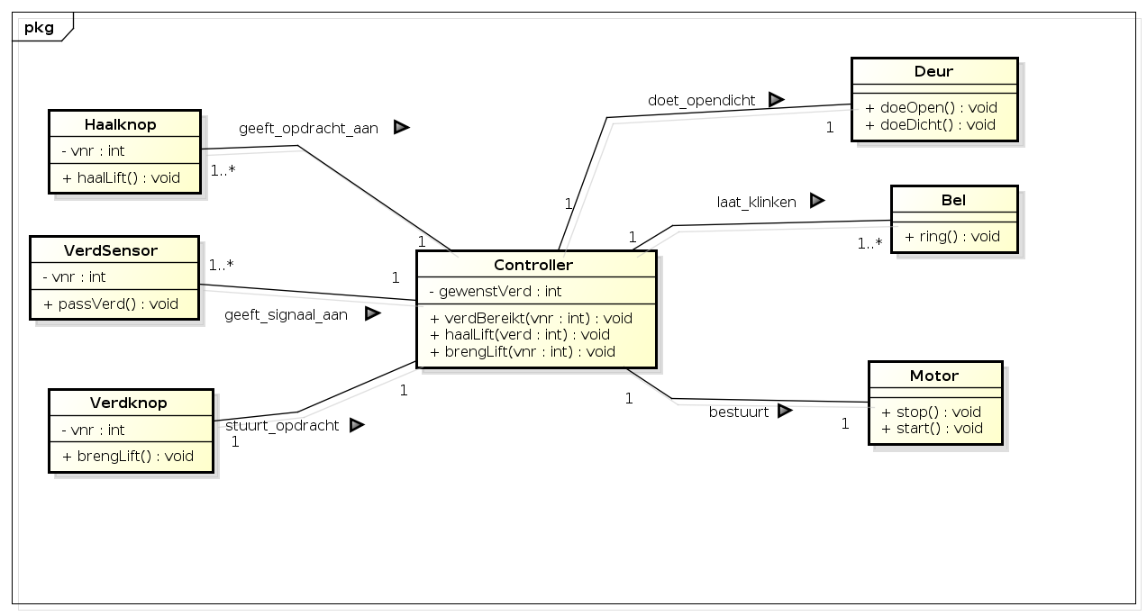

en gegenereerde java-code (Astah):

/# gegenereerde code (Astah)

public class Controller {

private int gewenstVerd;

private Haalknop[] haalknop;

private Verdknop verdknop;

private Deur deur;

private Bel[] bel;

private VerdSensor[] verdSensor;

private Motor motor;

public void verdBereikt(int vnr) { }

public void haalLift(int verd) { }

public void brengLift(int vnr) { }}

public class Bel {

private Controller controller;

public void ring() {}}

public class Deur {

private Controller controller;

public void doeOpen() { }

public void doeDicht() { }}

public class Haalknop {

private int vnr;

private Controller controller;

public void haalLift() { }}

public class Motor {

private Controller controller;

public void stop() { }

public void start() {}}

public class Verdknop {

private int vnr;

private Controller controller;

public void brengLift() {}}

public class VerdSensor {

private int vnr;

private Controller controller;

public void passVerd() {}}